Государственное бюджетное профессиональное образовательное учреждение Новосибирской области
«Новосибирский промышленно-энергетический колледж»

ОП.11 Компьютерные сети
Практическая работа №2
Тема:монтаж проводов

Работу выполнил студент группы ИСиП24:
Гидион Денис Олегович
Проверил преподаватель:
Болобуев Н.В.

Новосибирск 2025

Задание 1.Необходимо подключить Lan кабель в разъёму RJ-45.Сначала нужно оголить проводки от оплётки, выставить проводки в правильном порядке по схеме и сделать их одной длины. Вставить в RJ-45 и зажать с помощью инструмента.
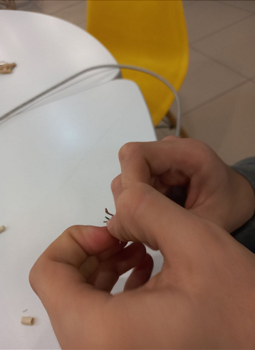
Рисунок 1-Расставили проводки в нужном порядке.
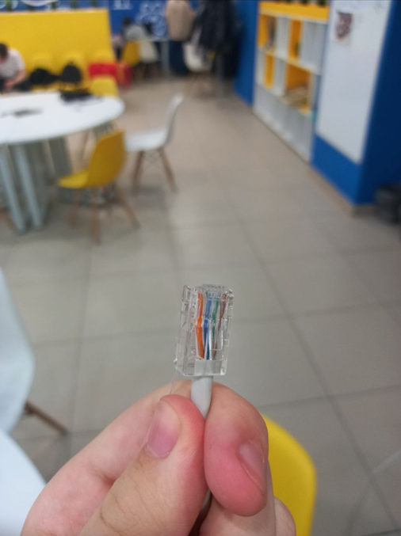
Рисунок 2-Вставили проводки в RJ-45.
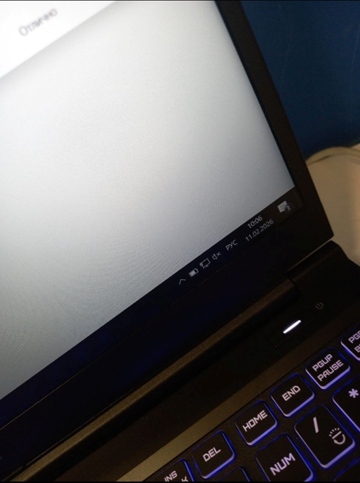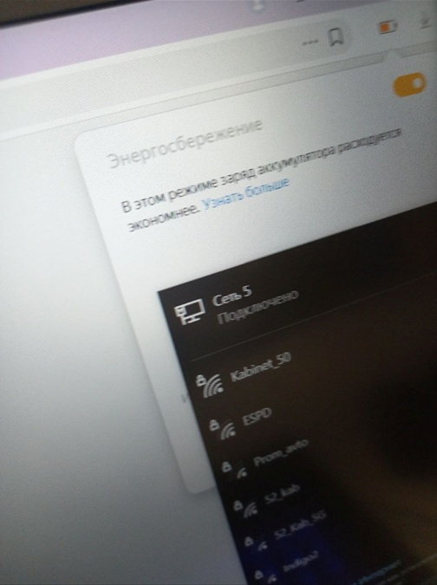
Рисунок 3,4-Проверили подключение.

